Aniversariantes de setembro 01 a 31/10/2015

O Secretário desta congregação, no uso de suas atribuições legais que o cargo lhe confere, em acordo com o Regimento Interno desta congregação, Art. 56 Inciso IV; Item i e j e o estatuto do Templo Central A PIONEIRA art. 50, e suas obrigações pertinentes.

RESOLVE:
- Publicar a Lista dos Aniversariantes do mês: OUTUBRO
Nº | NOME | Dia
 | ELTON FERREIRA DA CONCEIÇÃO | 02
 | LUCENIR FERREIRA DA CONCEIÇÃO | 13
 | ANA CELIA MARINHO DO CARMO | 26
Total de Membros impressos: 03

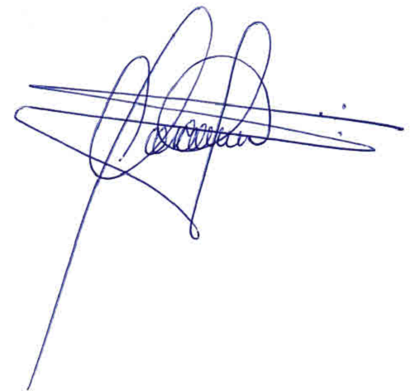

Marcos Silva Albuquerque
Port. Nº 44/2013-ROBEN/IEADP
-Secretário Interino -

